*DFD chức năng nhập kho*

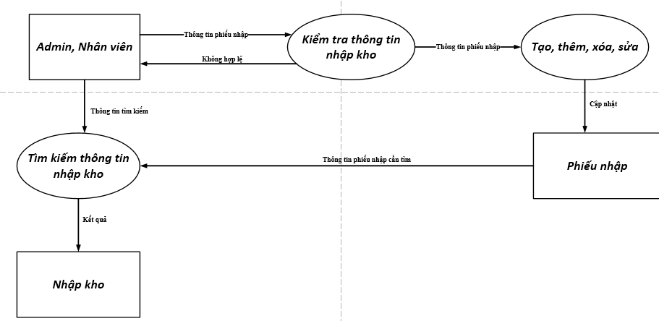

*DFD chức năng xuất kho*

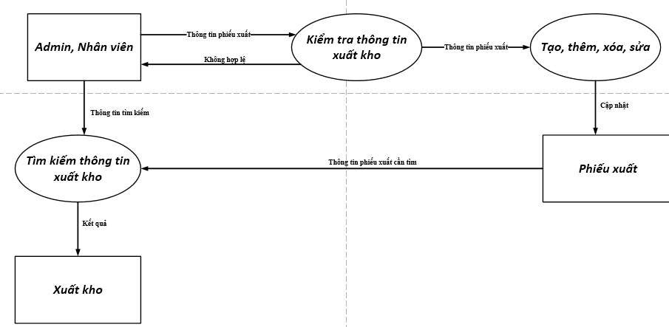

*DFD chức năng thuê kho*

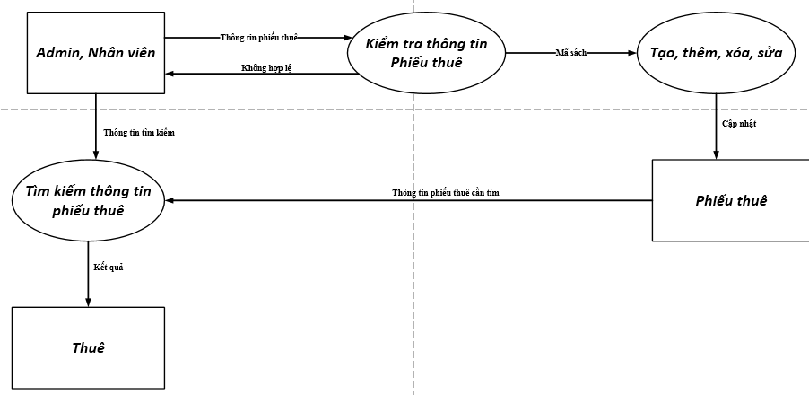

1. *Đặc tả yêu cầu của hệ thống:*
2. *Tên chức năng*

|  |  |
| --- | --- |
| *Mô tả* | *Thực hiện được các chức năng của hệ thống: Quản lý thông tin sách, quản lý độc giả, quản lý nhân viên, quản lý xuất nhập, thuê sách, thống kê, lập báo cáo, in ấn* |
| *Thông tin vào* | *Nhập tài khoản đăng nhập hợp lệ để đăng nhập vào hệ thống* |
| *Xử lý* | *Phân quyền cho tài khoản (Là admin hay nhân viên), mỗi tài khoản có những chức năng khác nhau*  *Đăng nhập vào phần mềm* |
| *Thông tin ra* | *Phản hồi dữ liệu (thêm, xóa, sửa, tìm kiếm,…)*  *Thực hiện thao tác đăng xuất khỏi hệ thống* |

1. *Quản lý nhập kho:*

|  |  |
| --- | --- |
| *Mô tả* | *Quản lý nhập kho* |
| *Thông tin vào* | *Mã chi tiết phiếu nhập, ngày nhập, nhân viên nhập, mặt hàng nhập, loại,…* |
| *Xử lý* | *Tiến hành nhập thông tin và lưu vào database phiếu nhập* |
| *Thông tin ra* | *Lấy được thông tin khi thư viện nhập kho* |

1. *Quản lý xuất kho*

|  |  |
| --- | --- |
| *Mô tả* | *Quản lý xuất kho* |
| *Thông tin vào* | *Mã chi tiết phiếu xuất, ngày xuất, Nhân viên xuất,…* |
| *Xử lý* | *Nhập thông tin và lưu vào database phiếu xuất* |
| *Thông tin ra* | *Lấy được thông tin khi thư viện xuất kho* |

1. *Quản lý thuê kho*

|  |  |
| --- | --- |
| *Mô tả* | *Quản lý thuê kho* |
| *Thông tin vào* | *Mã chi tiết phiếu thuê, ngày thuê, số lượng thuê, nhân viên cho thuê, độc giả thuê,…* |
| *Xử lý* | *Nhập đầy đủ thông tin và lưu vào database phiếu thuê* |
| *Thông tin ra* | *Lấy được thông tin khi có độc giả muốn thuê sách* |

1. *Lập hóa đơn*

|  |  |
| --- | --- |
| *Mô tả* | *Quản lý hóa đơn sách, xuất kho, nhập kho* |
| *Thông tin vào* | *Tên sách, số lượng, giá bán, tên nhân viên, tên độc giả, mã hóa đơn, ngày giờ xuất hóa đơn,…* |
| *Xử lý* | *Lấy được thông tin khi độc giả thanh toán khi thuê sách, thư viện thanh toán khi xuất kho, nhập kho* |
| *Thông tin ra* | *Xuất hóa đơn thuê sách, xuất kho, nhập kho* |